# docker学习文档

docker 运行在 centos 7.X之上

移除非官方软件包

sudo yum –y remove docker

设置YUM源

1. 安装yum-utils

sudo yum install –y yum-utils

1. 添加docker 的yum 源

sudo yum-config-manager \--add-repo \https://docs.docker.com/engine/installation/linux/repo_files/centos/docker.repo

1. 安装docker
   1. 更新yum包的索引

sudo yum makercache fast

* 1. 安装最新版的docker

sudo yum –y install docker-engine

列出可用的docker 版本

yum list docker-engine.x86_64 –showduplicates |sort -r

使用一下命令安装 指定版本docker

sudo yum –y install docker-engine-<version>

启动docker

sudo systemctl start docker

验证安装是否正确

sudo docker run hello-word

卸载Docker

1. 卸载Dcoker 软件包

sudo yum –y remove docker-engine

1. 删除 镜像

sudo rm –rf /var/lib/docker

下载镜像

docker pull java

从指定的docker Registry 中下载标签为7的java镜像

docker pull reg.itmuch.com/java:7

service docker start 启动docker 服务

docker 安装 docker pull tomcat:8.5

docker pull server:v 安装服务

docker images 获取镜像

docker run –d –p 91:80 nginx 后台启动nginx

docker run –d –p 3316:3306 –e MYSQL_ROOT_PASSWORD=123456 mysql 启动mysql

docker run –itd –p6001:6379 redis 启动redis

远程操作命令行redis=> redis-cli –h ip –p6001

docker stop 停止容器

docker kill 强制停止容器

docker start 启动以停止的容器

docker restart 重启容器

docker attach 进入容器

docker rm 删除容器

docker rm –f $(docker ps –a -p) 删除所有容器

docker rm $(docker ps -aq)

一条命令实现停用并删除容器：

docker stop $(docker ps -q) & docker rm $(docker ps -aq)

取得容器第一pid：

docker inspect --format "{{.State.Pid}}" ba97d571950d

nsenter 进入命令：

cannot open /proc/5800/ns/ipc: No such file or directory

# Docker 安装Centos

# Docker Centos安装Openssh

1、启动镜像

docker run -ti centos /bin/bash

2、安装passwd

yum install passwd -y

3、修改Centos root密码

passwd

4、安装openssh

yum install openssh-server –y

5、生成公钥、私钥

ssh-keygen -t rsa -f /etc/ssh/ssh_host_rsa_key

 ssh-keygen -t rsa -f /etc/ssh/ssh_host_ecdsa_key

ssh-keygen -t rsa -f /etc/ssh/ssh_host_ed25519_key

6、编写启动脚本

# vi /run.sh

#!/bin/bash

/usr/sbin/sshd -D

# chmod +x /run.sh

7、修改端口

vi /etc/ssh/sshd_config

prot 222

8、退出容器，保存镜像

docker ps –a

docker commit 7776eacdascda ssd:centos

启动容器

docker image

docker run –net=host –d sshd:centos /run.sh

9、远程连接

ssh ip –p 222

Docker Centos安装Openssh

https://cloud.tencent.com/info/1b2ad9063a16ace80007c50119346a20.html

# 将微服务运行在docker上

使用dockerfile 创建 tomcat nginx mysql 镜像 <https://blog.51cto.com/13641879/2160007>

使用Dockerfile创建jdk1.8

借鉴网址：<https://www.cnblogs.com/ztone/p/10558803.html>

1. 下载jdk1.8 上传到/usr/local/jdk 目录



1. 创建Dockerfile

FROM centos:centos7

MAINTAINER zf

RUN mkdir /usr/local/jdk

WORKDIR /usr/local/jdk

ADD jdk-8u161-linux-x64.tar.gz /usr/local/jdk

ENV JAVA_HOME /usr/local/jdk/jdk1.8.0_161

ENV JRE_HOME /usr/local/jdk/jdk1.8.0_161/jre

ENV PATH $JAVA_HOME/bin:$PATH

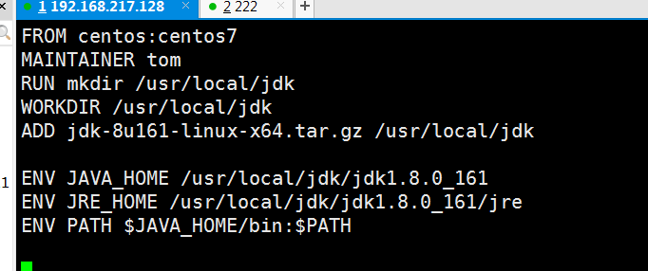

1. 使用Dockerfile 构建jdk1.8镜像

sudo docker build –t jdk1.8 .

1. 在镜像仓库中查看是否构建成功

docker images

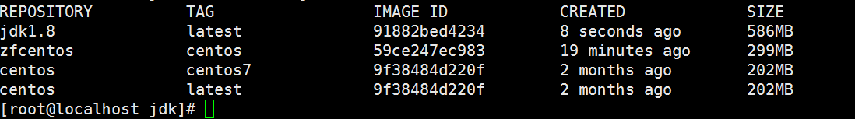

1. 启动jdk容器

docker run -di --name=jdk1.8 jdk1.8

1. 进去jdk容器，查看是否安装正确

sudo docker exec -it jdk1.8 /bin/bash